信号与系统
实 验 指 导 书

信息与控制工程学院电子信息工程系

前 言

一、实验目的和基本要求
《信号与系统实验》是和《信号与系统》课程同步开设的非独立设课实验，是理论教学的深化和补充。通过实验，使学生巩固和加深对自动控制原理理论知识的理解，进一步培养学生独立分析问题和解决问题的能力，同时注意培养学生综合设计能力、创新能力和实事求是、严谨认真的科学作风以及良好的实验习惯，为今后工作学习打下良好的基础。
通过实验学生应达到以下基本要求：
（1）通过实验验证《信号与系统》课程的基本理论，并进一步巩固和加深对基本知识的理解。
（2）能根据实验指导以及相关资料，综合运用所学知识，深入钻研有关问题，学会自己独立设计实验，分析问题、解决问题，培养一定的实验研究能力和创新能力。
（3）能正确使用实验设备，掌握实验原理，熟练运用计算机处理问题。
（4）能独立撰写实验报告，准确分析实验结果，及时发现及解决实验中的问题。

二、实验项目汇总
序号 | 实验项目名称 | 学时 | 实验  类型 | 实验  要求 | 每组  学生
1 | 信号的频谱分析 | 2 | 验证 | 必修 | 1
2 | 信号的时域抽样 | 2 | 验证 | 必修 | 1
3 | LTI系统的特性 | 2 | 验证 | 必修 | 1
4 | 系统仿真 | 2 | 验证 | 选修 | 1
5 | 滤波器基础 | 2 | 综合 | 选修 | 1

三、实验报告与考核方式
要求学生每人独立完成实验，实验结束后按照学院标准格式，自行完成实验报告并上交。按照学院教务处对学生实验考核有关文件精神以及实验过程考勤、操作技能、实验结果和实验报告综合考核。实验成绩占该课程平时成绩的1/3计入总成绩。
实验一：信号的频谱分析
信号的频谱分析就是将信号的时域表征经过傅里叶变换后转换为频域表征, 从而获得
信号在频域的分布特性，使我们从频域的角度对信号的特性获得更加深入的了解。频谱分析又称为傅里叶分析，它为我们提供了一种非常方便的信号的表示与分析方法，是信号与系统分析中一种非常有用的工具，在信号与系统的分析与研究中，起着极为重要的作用。
信号的时域特性经傅立叶变换后就得到信号的频域特性，它可以用频谱图来表示。我们应建立一种概念：用信号的频谱图可以完全表征信号。为了更好地了解与掌握傅立叶分析法，我们给出了以下的实验内容。
一、实验简介
在实验主页面上用鼠标单击信号分析就出现一个如下的实验子页面：
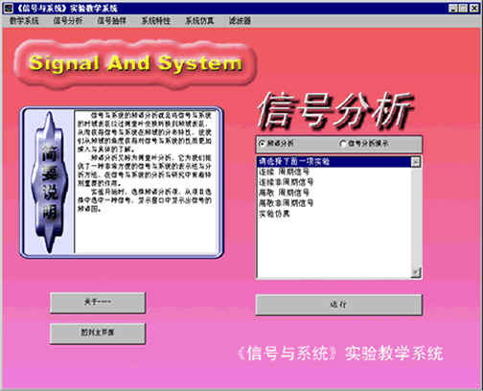
图1 信号分析实验的子页面
在这一实验中选择信号的频谱分析就出现一个实验菜单：
连续时间 周期信号
连续时间非周期信号
离散时间 周期信号
离散时间非周期信号
选择前面四项中的一项，计算机屏幕上就立即给出了“频谱分析”的演示窗口（见图）。演示窗口由图形子窗口与文本子窗口组成，图形子窗口的上面图形为信号的时域波形，下面的图形为相应信号的频谱分析结果即频谱图；文本子窗口中包含了信号框、参数选择框、信息框及关闭框。
图形子窗口中的时域波形可以通过用鼠标左键拖动波形的移动或通过参数选择框参数的选择来改变。信号框提供了要进行频谱分析的输入信号源。信息框简述了有关实验内容的基本概念、基本性质及实验步骤。选择关闭框就退出当前的演示窗口回到“信号分析”实验的主页面。
在演示窗口中,学生可以通过选择不同的参数，观察同一信号在不同参数下的频谱变化规律。
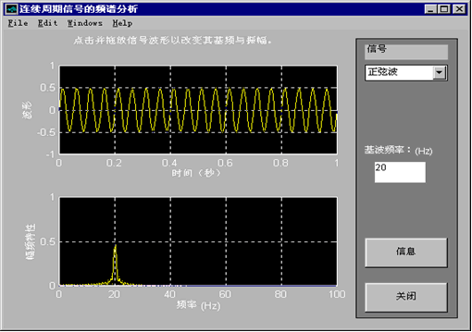
图2 “频谱分析”的演示窗口
选择实验仿真选项，就进入了信号频谱分析的仿真系统（见下图），利用图中的频谱分析仪就可观察任意信号的频谱。
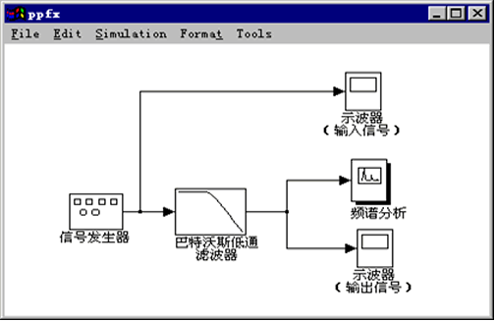
图3 频谱分析的仿真系统
二、实验内容
（1）连续时间周期信号的频谱
在频谱分析实验下，用鼠标左键双击连续时间周期信号或单击运行图标就进入此类信号的频谱分析演示窗口。信号框给出了图示的正弦波、方波、锯齿波三种周期信号，此外学生还可以自己定义任意的周期信号。用鼠标左键对信号框图标加以选择就可以选定其中一种信号，进行频谱分析，图形子窗口就显示出该信号的时域波形与频谱图。
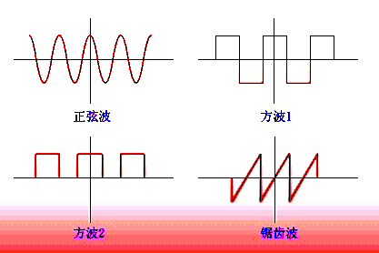
图4
当选择正弦波与锯齿波时，文本子窗口中有一信号频率选项，用鼠标左键选中该选项再通过键盘输入就可以改变选定信号的频率大小。在选择周期性方波时，文本子窗口上除了有信号频率选项外，还给出了占空比选项，用鼠标左键选中该选项再通过键盘输入就可以改变周期性方波的占空比。时域波形的改变还可以通过用鼠标左键拖住波形上某一点的方法来实现。当信号的频率、幅度及占空比改变时，信号的时域波形及频谱图也随之改变。根据实验要求改变上述参数，来观察时域波形与频谱图的变化情况，并对时域与频域之间的变化关系给予解释。
（2）连续时间非周期信号的频谱
在频谱分析实验下，用鼠标左键双击连续时间非周期信号或单击运行图标进入此类信号的频谱分析演示窗口。信号框给出了图示的SINC函数、矩形脉冲两种非周期信号。当选择其中一种时，图形子窗口中将出现该信号的时域波形与频谱图。在文本子窗口中有一信号的带限宽度(W)选择项，用鼠标左键选中该选项再通过键盘输入就可以改变带限宽度。时域波形的改变还可以通过用鼠标左键拖住波形上某一点的方法来实现。当信号的带限宽度与幅度改变时，信号的时域波形与频谱图也随之改变。学生可根据实验要求改变上述参数来观察时域波形与频谱图的变化情况，并对时域与频域之间的变化关系给予解释。
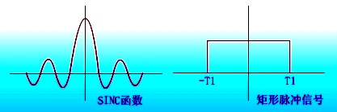
图5
（3）离散时间周期信号的频谱
在频谱分析实验下，用鼠标左键双击离散时间周期信号或单击运行图标进入此类信号的频谱分析演示窗口。在文本子窗口信号框给出了图示的方波序列，参数选择框提供了序列周期N选项和脉宽参数N1（即脉宽为2N1+1）的选项。用鼠标选中参数选择框再通过键盘输入即可改变方波序列的周期N或脉宽参数N1的数值。在保持周期N不变的条件下，通过改变序列脉宽参数N1来观察并记录信号频谱的变化；也可以在保持脉宽参数N1不变的条件下，通过改变序列周期N，来观察并记录信号频谱的变化，从而了解和掌握离散时间方波序列的频谱与周期及脉宽的关系。
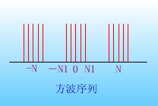
图6
（4）离散时间非周期信号的频谱
在频谱分析实验下，用鼠标左键双击离散时间非周期信号或单击运行图标进入此类信号的频谱分析演示窗口。在文本子窗口中，信号框给出了图示的矩形脉冲序列，参数选择框提供了脉宽参数N1（即脉宽为2N1+1）的选项。用鼠标左键选中参数选择框，再通过键盘输入即可改变矩形脉冲序列的脉宽。根据实验要求，当改变序列脉宽参数时，观察并记录信号频谱的变化，从而了解和掌握离散时间方波序列的频谱与周期及脉宽的关系，并能对这一变化关系给予解释。
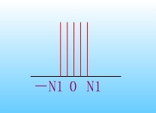
图7
注：
① 对具有SINC函数的频谱图，带限宽度指的是频谱主瓣的宽度。
② 演示窗口中的信息图标，是供学生阅读的信息说明。单击该图标就可看到有关信号频谱分析的原理介绍与实现过程的说明。
（5）实验仿真
用鼠标左键双击实验仿真或单击运行图标就进入信号频谱分析的仿真系统，利用仿真系统编辑窗口上的Simulation（模拟）功能，用鼠标单击Start可以启动仿真,用鼠标打开频谱分析仪与示波器可以观察频谱分析结果与时域波形的变化，输入信号与滤波器截止频率的选择可用鼠标分别打开对应的图标来完成。
（6）信号分析演示
用鼠标选中信号分析演示模块时，就给出了如下的实验内容：
方波的合成
图像的处理
DSB信号
选择其中的某一项就可观察信号的变化过程与变化结果。
三、实验要求
（1）连续时间周期信号的频谱分析
a.实验前根据理论分析分别画出当频率f=10Hz时图示正弦波，锯齿波与方波1、方波2在占空比为0.5、0.25和0.125的频谱，并与实验结果相比较。
b.当改变信号的频率与幅度时，观察并记录正弦波和锯齿波的时域波形与频谱图，分析信号的波形与频谱的变化关系。
c.在观察方波信号的频谱时应用两种方法：一种方法是保持信号周期不变而通过改变占空比来观察信号的频谱；另一种方法是保持占空比不变而通过改变信号的基波频率来观察信号的频谱。分析并解释两种方法下频谱图的变化规律。
d.在信号周期与占空比完全一致的条件下，比较方波1与方波2的频谱图，并分析说明二者之间的异同点。
e.分析说明锯齿波的频谱图结构。
f.实验前画出信号的频谱图，并与实验结果相比较。
（2）连续时间非周期信号的频谱分析
a.实验前根据理论分析分别画出当带限宽度时图示SINC函数、矩形脉冲和冲激信号的时域波形与频谱图，并与实验结果进行比较。
b.当SINC函数的主瓣宽度与矩形脉冲信号的脉宽改变时，观察并记录其信号频谱图的变化，分析SINC函数的主瓣宽度与矩形脉冲信号的脉宽改变时对频谱的影响，并说明信号的时域与频域之间存在的一种变化关系。
（3）离散时间周期信号的频谱分析
a.实验前根据理论分析画出图示的方波序列当周期N=10，脉宽参数N1=2，N1=3（序列的脉宽为2N1+1）时的时域波形与频谱图，并与实验结果相比较。
b.实验前根据理论分析画出图示的方波序列当脉宽参数N1=2，周期为N=10，20，40时的时域波形与频谱图，并与实验结果相比较。
c.分析并说明当序列周期不变而改变脉宽参数时，信号频谱的变化规律。
d.分析并说明当序列的脉宽参数不变而改变周期时，信号频谱的变化规律。
e.观察并记录当周期与脉宽参数改变时方波序列信号的频谱，根据实验结果分析方波序列的频谱与周期和脉宽的关系。
（4）离散时间非周期信号的频谱分析
a.实验前根据理论分析画出图示矩形脉冲序列当脉宽参数N1为3（即脉宽为2N1+1取7）时的时域波形与频谱图，并与实验结果进行比较。
b.将序列的脉宽参数N1取1和4时，观察并记录相应的时域波形与频谱图的变化。
c.由实验结果分析矩形脉冲序列的频谱与脉宽之间的变化关系，并说明信号时域与频域之间的对应关系。
四、思考题
（1）当观察方波合成实验时，取谐波个数N为有限值时，会出现何种现象？N的取值大小对方波合成有何影响？
（2）当做频谱分析系统仿真时，低通滤波器起何作用？能否去掉？
（3）通过实验你有哪些收获，对进一步改进实验有什么新的建议。
实验二:信号的时域抽样

随着计算机应用及数字技术的日益发展，离散时间信号的处理更加灵活、快速与方便。基于抽样定理，对一个连续时间信号的分析与处理可以在一定条件下通过抽样完全转换成对离散时间信号的分析与处理，这样就能大大简化对连续时间信号的分析与处理。为了更好地理解和掌握抽样定理，我们给出了信号抽样的实验。
一、实验简介
连续时间信号抽样就是对连续时间信号以一定的抽样频率提取等间隔样本，从而将连续时间信号以离散时间样本来表示。
在一定条件下，一个连续时间信号可以完全用该信号在等间隔时间上的瞬时值或样本值来表示，并可利用这些样本值把该信号全部恢复出来。这一结论基于抽样定理。抽样定理的重要性在于它是连接连续时间信号与离散时间信号的桥梁。
在实验的主页面上选择信号抽样就出现抽样实验的子页面（如图）。
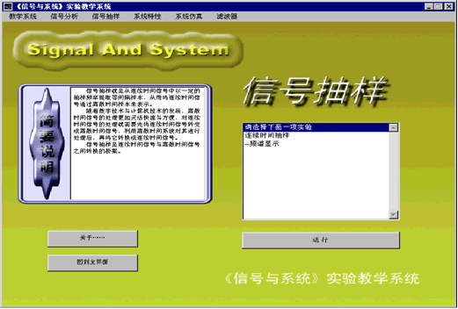
图1 信号抽样实验的子页面
连续时间抽样是在MATLAB所提供的SIMULINK工具箱和仿真环境下进行的。当你选择连续时间抽样时，将进入一个名为Chou_shi的仿真系统编辑窗口（见下图），在该窗口中，给出了信号抽样过程的系统仿真结构--一个输入信号经周期脉冲抽样后再恢复的过程。利用图中的示波器，学生可以观看到抽样过程中输入信号、滤波后的信号、抽样函数、抽样后的信号以及恢复信号的波形。通过观察、了解波形的变化，能很好地理解与掌握抽样过程及工作原理。
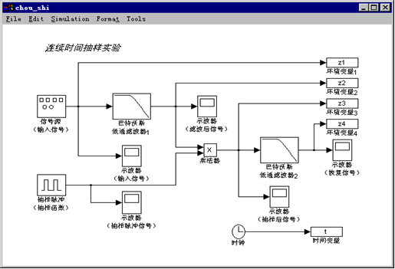
图2 信号抽样的系统结构
二、实验内容
（1）输入信号的选择
输入信号是来自图中的信号源，信号源选自SIMULINK的Sources(输入源)模型库中的Signal Generator（信号发生器）功能模块，它提供了如图所示的正弦波、方波、锯齿波和随机信号四种波形。用鼠标左键双击该图标将打开信号源，学生可以从中任选一种信号，同时可以指定信号源的频率与幅度。
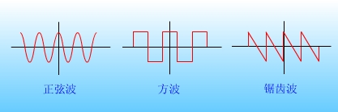
图3
（2）示波器与抽样函数参数的确定
图中示波器选用的是SIMULINK的Sinks（输出源）模型库中的Scope（示波器）功能模块，用鼠标左键双击该图标可以将示波器打开，此时可以修改示波器参数；抽样函数来自Sinks模型库中的Pulse Generator（脉冲信号发生器）功能模块，双击该图标可以改变抽样函数的周期和幅度。
（3）滤波器截止频率的确定
用鼠标左键双击上图中的滤波器，滤波器被打开。在Cutoff frequency一览中写入滤波器的截止频率。
（4）仿真开始
利用仿真系统编辑窗口上的Simulation（模拟）功能可以启动仿真。具体操作方法是：用鼠标左键单击上图中Simulation中的Start项，仿真开始。仿真开始后可以观看仿真过程中各信号的波形，通过双击各示波器，就能看到输入信号、滤波后的信号、抽样函数、抽样后的信号以及恢复信号的波形。
（5）仿真结束
用鼠标左键单击仿真系统编辑窗口上Simulation中的Stop项，将终止仿真，再单击该窗口的关闭图标（Ⅹ）或File上的Close项，将退出抽样实验。
（6）频谱显示
要观察抽样过程中各信号的频谱，在退出抽样实验后，通过选择菜单中的频谱显示选项，即可观看到输入信号、滤波后的信号、抽样后的信号及恢复信号的幅频特性。在频谱图中，击鼠标左键可放大频谱图。若想仔细观看某一区域频谱图，可按下鼠标左键拉出该区域，再击鼠标左键该区域将被放大。利用鼠标右键可恢复原图形。用鼠标左键单击频谱图图形窗口的关闭图标（Ⅹ）或File上的Close项，将退出频谱显示。
三、实验要求
（1）实验前，在满足抽样定理的情况下（抽样函数的频率取200弧度/秒，巴特沃斯低通滤波器的截止频率取60弧度/秒），分别画出信号频率或基波频率为6弧度/秒的正弦波、方波和锯齿波进行抽样时，在抽样过程中各点（即输入信号、滤波后的信号、抽样后的信号及恢复信号）的时域波形及相应的频谱图，并与实验结果进行比较。
（2）实验中对频率为60弧度/秒的正弦波，在满足抽样定理的情况下取最小抽样频率进行抽样，并观测各点的波形及频谱、分析解释实验结果。
（3）实验中将巴特沃斯低通滤波器1的截止频率取为60弧度/秒，信号源的频率取6弧度/秒。然后对方波信号进行抽样，抽样函数的频率取满足抽样定量的最低频率，并观测各点的波形及频谱、分析解释实验结果。
（4）实验前画出正弦波在欠抽样（取信号频率为60弧度/秒，抽样函数频率为100弧度/秒，滤波器的截止频率均为65弧度/秒）时，抽样过程中各点的频谱图，并与实验结果相比较。在实验中，再分别将滤波器的截止频率均取为60，70弧度/秒，观察正弦波在欠抽样过程中各点的频谱图，并进行分析。
（5）实验中，将巴特沃斯低通滤波器2的截止频率改为250弧度/秒（其它参数与⑴相同），对正弦波、方波和锯齿波再进行抽样，记录抽样过程中各点的时域波形及相应的频谱。将实验结果与⑴进行比较，并进行分析 。
（6）实验中，将巴特沃斯低通滤波器1的截止频率取为60弧度/秒，巴特沃斯低通滤波器2的截止频率取为120弧度/秒，信号源的频率取6弧度/秒。在此情况下对方波信号进行抽样，并通过实验分析找出可恢复出滤波后信号的最低抽样频率,从理论上分析该频率应该是多少？
（7）实验中，将巴特沃斯低通滤波器1去掉（即信号源的输出直接进入乘法器），其它参数与⑴相同，再对正弦波、方波和锯齿波进行抽样，记录下抽样过程中各点的时域波形与频谱图。将实验结果与⑴进行比较，并进行分析。

注：
- 实验中如果恢复信号的幅度很小，可通过增大抽样函数或输入信号的幅度来提高。
②.巴特沃斯低通滤波器1去掉的方法是：用鼠标左键单击该图标，图标立刻显示出定位标志。此时用鼠标左键单击图中Edit的Cut项，将删除低通滤波器，然后用同样的方法去掉不要的连线，再进行必要的连接。连线时，先用鼠标左键单击开始点（选中该点），然后按住Ctrl键，再从该点开始按下鼠标左键拖向结束点，释放鼠标左键将画出一条直线。若想画折线重复上述步骤即可。
③.退出抽样实验后，抽样仿真系统中的各功能模块的参数将恢复初始状态（即刚进入抽样实验时的状态）。
④.实验中所用的信号源频率，抽样函数频率，滤波器截止频率的单位均为弧度/秒。
⑤.实验中采用的低通滤波器是巴特沃斯低通滤波器，它的特性与理想低通滤波器的特性有一定区别，如图所示：
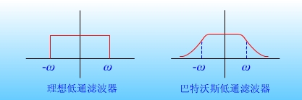
图4
四、思考题
（1）本实验“信号抽样”系统仿真结构图中的巴特沃斯低通滤波器1在系统中的作用是什么？在实验中不要行吗？
（2）本实验中所进行的抽样与理论抽样有什么区别？由此你对理论知识与工程实际应用之间的关系有什么见解。
实验三：LTI系统的特性
在信号传输与信号处理中，往往要求信号不要发生失真。但由于大量的物理可实现系统的频带有限及相位的非线性，在信号传输或处理的过程中总不可避免地会出现失真，这种失真通常包括幅度失真和相位失真。为了对信号进行有效的传输和处理，就必须对信号自身的特性以及传输、处理信号的系统的频域特性与时域特性有一个充分的了解，使系统的特性能与信号的特性相匹配。以便合理地确定信号的传输系统或处理系统。
一、实验简介
由一阶与二阶系统级联或并联可以构成高阶系统，所以一阶与二阶系统是最基本的系统结构。本实验仅对一阶与二阶系统的频域特性和时域特性进行研究。
在《信号与系统》实验的主页面上，选择[系统特性]模块就进入LTI系统特性仿真实验的主页面（见图）。在该实验模块中，给出了连续时间LTI系统的时域特性与频域特性的仿真。
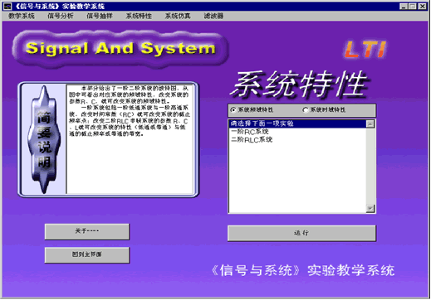
图1 “LTI系统特性”实验的主页面
（1）频域特性
系统的频率特性反映了频率为的周期性复指数信号通过系统时，系统对信号的复振幅所产生的影响。因此由系统的频率特性，可以了解系统对不同频率的周期性复指数信号所起的作用（即对信号中各频率分量的作用）。为信号传输或处理系统的选择提供一个科学依据。
本实验给出了几种简单的LTI系统，其系统模型如图所示
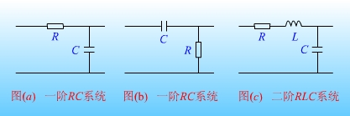
图2
根据系统模型可求出系统的频率响应，画出的模与相位随频率变化的关系就是系统的幅频特性与相频特性。
在LTI系统特性仿真实验的主页面上选择系统的频域特性选项，就出现一个下拉菜单，给出一阶RC系统与二阶RLC系统的选项，用鼠标单击二者之一，就出现了该系统频域特性的实验页面（以一阶系统的频域分析为例，见下图）。
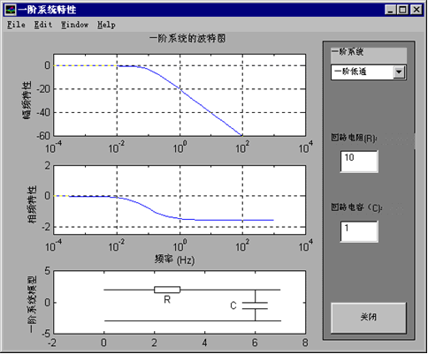
图3 一阶系统频域特性的实验页面
实验页面分为图形窗与文本窗。在图形窗中以波特图的方式给出了系统的幅频特性与相频特性及相应系统的模型。文本窗上给出了可选择的电路参数与系统类型选择框。
通过改变一阶系统的电路参数R、C及二阶系统的阻尼系数及无阻尼自然频率来观察系统波特图的变化，从而了解系统的幅频特性、相频特性及频带宽度的变化。
（2）时域特性
系统的时域特性通常是指系统对单位冲激或单位阶跃信号的响应在时域的分布情况。对于一阶RC系统，系统参数称为系统的时间常数，它决定了系统时域响应的快慢。时间常数越小，系统的阶跃响应上升得越快。对于二阶RLC系统，阻尼系数及无阻尼自然频率决定了系统的时域特性，其中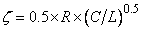，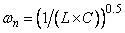。当时系统处于过阻尼状态，越大则阶跃响应上升得越慢；当时系统处于欠阻尼状态，此时阶跃响应不仅有超量而且呈现出振荡；当时系统处于临界阻尼状态，此时在不出现超量与振荡的前提下，阶跃响应上升得最快。通过改变系统参数来观察与掌握系统时域特性的变化。
在LTI系统特性仿真实验的主页面上选择系统的时域特性选项，就出现一个下拉菜单，如下：
一阶系统的时域特性
二阶系统的时域特性
系统的谐振特性
系统的时域分析是在MATLAB所提供的SIMULINK工具箱和仿真环境下进行的。用鼠标单击上述菜单中的任一项，就可以进入相应的系统仿真实验。
为了更好地了解系统的时域特性，本实验直观地显示了系统的时域响应。系统的输入可以选择阶跃与周期性方波两种信号，系统的响应除了用示波器显示外，还使用了频谱分析仪，它给出了系统的频域特性并同步显示出系统的输入输出波形，给人以清晰直观的感觉。有关SIMULINK环境的操作可参看有关书籍。
二、实验步骤及内容
1、系统的频域特性
在“LTI系统特性”仿真实验的主页面中，选择系统的频域特性，将进入系统频域特性实验，在此实验中做如下内容：
（1）和所示一阶系统，选择，（即时间常数），观测并比较图与图所示系统的幅频特性和相频特性。根据实验结果，说明图和系统所具有的特性，分析的变化对系统频率特性的影响，从频域的角度解释的变化对系统时域特性的影响。
（2）对图所示二阶系统，选取，，观测记录系统的幅频特性和相频特性，比较在不同的值下频率特性的区别，说明幅频特性随的变化规律，从频域的角度分析这种变化对时域特性有何影响，并将你的结论在“系统的时域特性”实验中进行验证。
（3）对图所示二阶系统，取，，观测系统的波特图，解释系统的幅频特性随的变化规律，分析这种变化对时域特性的影响，并在“系统的时域特性”实验中进行验证。
2、系统的时域特性
在“LTI系统”实验的主页面上，选择系统的时域特性后，可以选择进入以下系统的时域特性实验。
（1）一阶系统的时域特性
选择一阶系统的时域特性，将进入一个名为yjsh的仿真系统编辑窗口（见下图）. 窗口中给出了一阶系统时域分析的系统仿真。用鼠标左键双击图中的任意模块，可以改变模块中的参数。选定参数后，用鼠标左键单击仿真系统编辑窗口上的Simulation中的 Start项, 可以启动仿真。仿真开始后，利用示波器和频谱分析仪可以观测仿真系统中任意点的波形及系统的幅频特性。

a.在实验中，系统输入取阶跃信号(即将周期方波信号的周期和脉宽取相同的值)。若系统的回路参数，确定时间常数时回路参数C的值。观测在上述情况下一阶系统的响应，说明的改变对系统时域特性的影响。
b.在实验a中，比较系统1与系统2的响应，从频域的角度说明系统的暂态响应过程，并从时域的角度分析系统的频率特性并与频谱分析仪中所显示的结果或“系统的频域特性”实验结果进行比较。

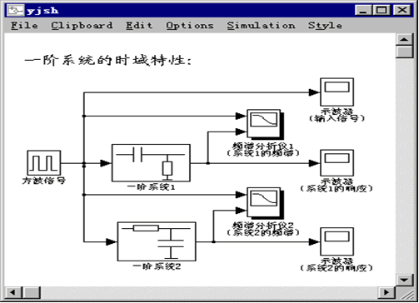
图4 一阶系统时域特性仿真结构
c.实验中，系统输入选为周期性方波，取其周期为20，脉宽为10。取系统回路参数，时，观测记录两个一阶系统的响应及幅频特性，并从频域的角度说明系统的暂态响应过程。
d.在实验c中将周期性方波的脉宽改为2，重做c，并与c的结果进行比较，分析产生差别的原因。
（2）二阶系统的时域特性
选择二阶系统的时域特性，将进入一个名为rjsh的仿真系统编辑窗口（见下图）。采用与“一阶系统的时域特性”实验中相同的方法，可以改变系统中各模块的参数，启动仿真，从示波器和频谱分析仪上观测仿真系统中任意点的波形及系统的幅频特性。
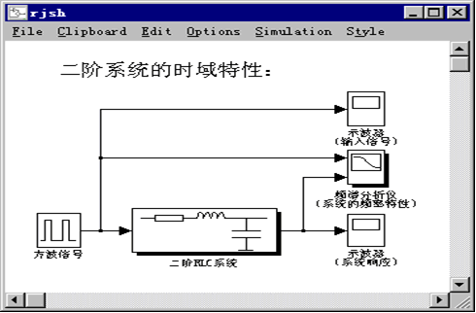
图5 二阶系统时域特性仿真结构
a.实验中，将系统输入选为阶跃信号，取系统回路参数，，，计算相应的系统参数和。启动仿真，观测记录在上述参数下系统的响应，说明系统阶跃响应随参数的变化规律。比较系统的输入输出，从时域的角度分析系统的频率特性，并与频谱分析仪中所显示的结果或“系统的频域特性”实验结果进行比较。
b.在实验a中，选取系统回路参数，。如果与之对应的系统参数，相应的回路参数C为多少？此时系统参数等于多少？针对上述情况，观测记录系统的阶跃响应，说明系统阶跃响应随参数的变化规律。比较系统的输入输出，从时域的角度分析系统的频率特性，并与频谱分析仪中所显示的结果或“系统的频域特性”实验结果进行比较。
c.在实验a中，将系统输入取为周期方波，其周期为20S，脉宽为10S。其他参数不变，重做实验a。
d.在实验c中，选取系统回路参数，，，确定系统参数和，观测记录此情况下系统的响应。
e.将实验d中周期性方波的脉宽改为4S，其它参数不变重做d，并与d的结果进行比较，分析产生不同的原因。
（3）系统的谐振特性
选择系统的谐振特性，将进入一个名为xtsh的仿真系统编辑窗口（见下图）。适当选取图中各模块参数，可以观看系统对载波调谐和失谐时，调幅波通过系统时的变化情况。
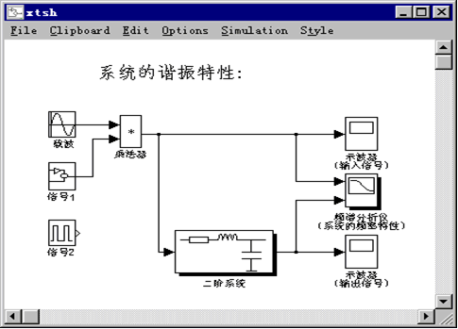
图6 系统的谐振特性仿真结构
a.选择图中信号1即作为正弦幅度调制的调制信号。双击该模块，选其调制指数，频率弧度/秒。系统回路参数，，，计算此时系统的参数与。将正弦调幅波作为输入连接到系统的输入端，取载波频率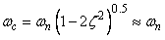，使系统对载波调谐，观测记录调幅波通过系统时系统的输入输出波形，比较两个波形的不同，并计算输出波形的调制指数。
b.在上述实验中，通过改变回路参数R改变系统参数。取时，计算系统的，观测记录系统的输入输出波形，并与上述结果进行比较，分析产生变化的原因。计算输出信号的调制指数，并说明当改变回路参数值时，信号的调制度有何变化。
c.在实验a中，取系统回路参数，使，取信号1的频率弧度/秒，载波频率弧度/秒，使系统对载波失谐，观测记录系统的输入输出波形，对观看到的现象从频域角度作出解释。
d.将实验a中信号1换为信号2（脉冲信号）(方法是先删除信号1与乘法器间的连线，再建立信号2到乘法器的连线)，其周期为1S，脉宽为0.5S，其它参数不变重做a。
e.改变实验d中回路参数R，使，计算系统的参数，重做d并与实验d的结果进行比较。说明当改变回路Q值时，系统的输出波形有何变化。
f.改变实验d中信号2的脉宽使脉宽变小（取0.25S），重做d并与实验d的结果进行比较。
注：
① 删除连线的方法是：先用鼠标选中要删除的连线，再按一下键盘上的Delete键。
② 建立连线的方法是：将鼠标定位在输出模块的输出端，拖动鼠标到输入模块的输入端，释放鼠标按键。
③ 在做“系统的谐振特性”实验时，由于系统调谐和失谐时的输出波形在幅度上相差很大，为了更好地观看系统输出波形，应该不断地调整示波器的坐标。方法是：用鼠标双击示波器（即选择示波器），再将鼠标指针定位在示波器的蓝条上，向上拖动鼠标露出隐藏的参数，释放鼠标按键，修改参数，最后再将示波器恢复原位。
三、思考题
（1）当改变一阶系统的时间常数时，分析系统特性在频域与时域的变化规律，并说明系统特性在频域与时域之间存在的关系。
（2）通过实验，说明RCL回路参数变化时，系统的时域与频域特性有何变化。
（3）通过实验你有哪些收获，对进一步改进实验有什么新的建议。
实验四：系统仿真

通过系统仿真，可以将系统的输入输出信号波形、系统特性与计算结果等在图形窗口中动态实时地显示出来,能直观方便地了解系统的特性、工作过程及系统的组成结构。也可使学生更好地理解信号经系统作用后的变化过程。
一、实验简介
“系统仿真”实验模块是利用MATLAB中的SIMULINK工具箱,并对SIMULINK模型库进行扩充,加入了一些自定义的功能模块后建立起来的。在此实验中,我们构建了几种通信系统仿真的实例，给出了振幅调制系统（AM、DSB、SSB）及解调系统的仿真。学生可以从中选择一个实例来观察系统仿真的方法与过程,也可以打开一个新的仿真系统页面,自己重新创建一个仿真系统。
在《信号与系统》实验的主页面上，选择[系统仿真]模块就进入系统仿真实验的主页面（见图）。
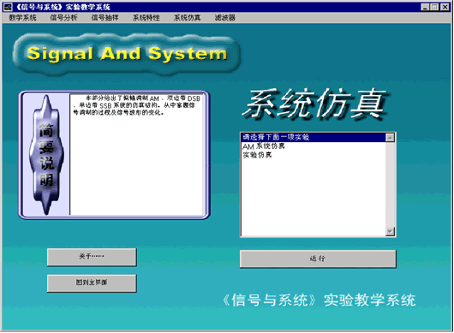
图1 系统仿真实验的主页面
二、实验内容
（1）仿真实例
在系统仿真实验页面上，用鼠标双击[AM系统仿真]或单击运行，就进入了通信系统的仿真实例，它给出了标准AM（振幅调制）与解调系统（包络检波）、双边带同步调制与解调系统（DSB实现）、单边带同步调制与解调系统（SSB的滤波实现及移相法实现）等的仿真框图。实验时任意单击选择一种调制解调系统框图，就可直接得到该系统的实现方案与原理结构。
一个标准的AM波调制解调系统如下图所示。输入信号经振幅调制后通过信道发送，接收端采用峰值包络检波器将信号解调出来。开始仿真时，先从信号发生器中选定待发送信号，确定载波信号的载频，然后启动工具栏上Simulation上的Start，并用鼠标打开模块中各个点的示波器，就可观察原始信号、已调制信号、经包络检波后的信号及恢复信号的时域波形和信号调制过程，从而了解系统对信号的处理作用与信号经调制解调后的波形变化规律，掌握几种振幅调制与解调系统的工作原理与工作过程。
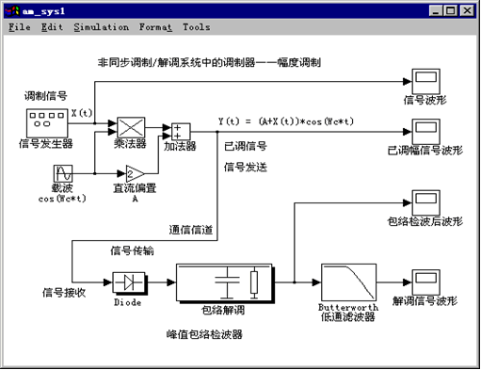
图2 AM波调制解调系统
a．打开[标准AM调制与解调]模块，进入仿真系统。取输入信号为正弦波，信号频率为20弧度/秒，信号幅值为1，载波频率为50弧度/秒，直流偏置为2，计算信号的调制度m，观察并记录各个点的信号波形。
b．在实验a中，改变直流偏置，分别取为4,1,0.5时，计算信号的调制度m，分别观察已调制信号与解调信号的波形有何变化。
c．取信号为方波，重做实验a，解调信号有何变化？并对观察结果做一分析说明。
d．改变实验a中包络解调器的回路参数R、C，解调信号有何变化？
e．打开[同步调制解调系统实现]模块，分析系统的工作原理，观察并记录各个点的信号波形。
f．分别打开[SSB调制解调系统实现]模块，分析系统的工作原理，观察并记录各个点的信号波形。
注：在观察信号的波形时，要根据信号的特点适时地调整示波器。示波器的调整可通过自动搜索或改变参数值来进行。打开示波器显示时，在显示屏的上面有一工具栏，用鼠标选中自动搜索(Find Signal)功能键或参数键(Properties)即可完成。
（2）系统仿真
在系统仿真实验页面上，用鼠标双击[实验仿真]或单击运行，就打开了系统仿真实验常用仿真模块与元件电路图的文档页面。
一、自己建立一个如下三阶系统的仿真实验。实验要求是：
1．建立三阶系统的仿真模型，系统的输入采用信号发生器，用示波器显示系统输入输出信号的时域波形，用频谱分析仪显示系统的频域特性与信号的频谱。
2．任意信号通过这一系统时，应显示出系统的输入输出波形及频谱变化。
3．能根据需要改变系统的参数，相应地显示系统的特性变化。
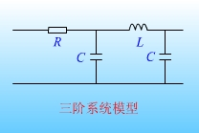
图3
注：建立仿真系统的步骤是：在信号与系统实验的常用仿真模块的操作菜单上，用鼠标打开工具栏上File的New中的Model项或工具栏中的新文档，窗口上给出Untitled(无标题)的文档，将所需的模块用鼠标移到当前工作单上，并连接好连线即可。进行仿真时请参阅附录。
二、用积分器、加法器与放大器三种基本运算单元实现一阶二阶系统的仿真。要求：
一阶系统的系统函数为：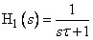；
二阶系统的系统函数为：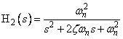。
实验要求是：
1．用直接II型方框图结构建立系统的仿真模型。
2．以方波作为输入信号，仿真系统的时域特性与频域特性。用示波器分别显示系统的输入输出变化，用频谱分析仪显示系统的频率特性，并在参数选择相同的条件下与LTI系统特性实验中的一阶二阶系统的特性加以比较，可说明什么问题。

三、思考题
（1）结合实验，请总结正弦载波调制的作用。
（2）通过实验你有哪些收获，对进一步改进实验有什么新的建议。
实验五：滤波器的设计
工程实际中，在对信号进行分析、传输和处理时，常会遇到有用信号迭加了无用的噪声(或干扰)，如何消除或抑制干扰噪声提取净化的有用信号，就成为信号传输与处理中的重要问题。
滤波就是从含有噪声（或干扰）的信号中提取或恢复有用信号的过程。实现滤波功能的系统就是滤波器。本滤波器实验对模拟滤波器与数字滤波器的实现进行了仿真,给出了模拟/数字滤波器的设计过程以及信号经滤波处理的演示画面。通过这一实验，学生应能清楚地了解模拟/数字滤波器的设计思想与设计过程。学会设计滤波器。
一、实验简介
在《信号与系统》实验的主页面上，选择[滤波器]模块就进入滤波器设计仿真实验的主页面（见图）。在这一实验中我们给出了查表法设计模拟滤波器、数字滤波器设计及信号滤波的演示实例，从中选择任意一项就可进入相应的实验。在每一项实验中都有引导说明，每一步都遵循着引导说明就可进行实验。
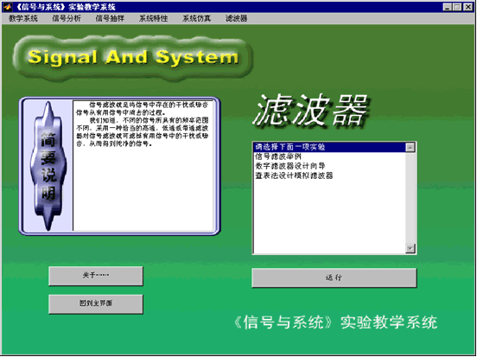
图1 滤波器设计仿真实验的主页面
二、实验要求
（1）用鼠标选中查表法设计模拟滤波器，不改变任何参数直接进入实验。从而掌握模拟滤波器设计的方法与步骤。
（2）自己设计一个切比雪夫型带通滤波器。要求 ①通带中心频率；②带宽；③通带最大衰减，阻带最小衰减。确定滤波器的阶数，画出所设计滤波器的幅频特性与电路结构，并标明电路元件值。
（3）用鼠标选中数字滤波器设计向导，不改变任何参数直接进入FIR数字滤波器的设计实验，分别采用窗口法与频率采样法来设计滤波器，从而熟悉与掌握FIR滤波器的设计思想与设计过程。
（4）用矩形窗设计线性相位带通滤波器，已知带通的截止频率为（，），取（为偶数），（为奇数）时，分别设计脉冲响应，并记录其参数值。
（5）在实验⑶中，选择IIR数字滤波器的设计实验，分别采用双线性变换法与脉冲响应不变法两种模拟原型变换进行实验，从而熟悉与掌握IIR滤波器的设计思想与设计过程。
（6）利用双线性变换法设计一个巴特沃思数字低通滤波器，其指标为：通带最大衰减为；阻带最小衰减为；通带截止频率为，阻带截止频率为，采样频率为。写出所设计系统的单位脉冲响应的表达式。

